|  |  |  |  |  |
| --- | --- | --- | --- | --- |
| 2021_1_WEB_06_과제 | 학번 : | 20175105 | 이름 : | 곽영주 |

* 개념 확인

1. 다음 질문에 OX를 표시하시오.
2. 어떤 요소를 수평으로 차근차근 정렬할 때는 자손에게 float 속성을 지정하고, 부모의 overflow 속성은 hidden으로 적용합니다. ( O )
3. 어떤 요소를 화면 중앙에 정렬하고 싶을 때는 { margin: auto }를 사용합니다. ( O )
4. 절대 위치로 요소를 배치할 때는 { position: absolute }를 사용합니다. ( O )
5. 요소를 고정 위치에 배치할 때는 { position: fixed }를 사용합니다. ( O )
6. html은 기본적으로 연속된 공백(space), 들여쓰기(tab)는 1번만 실행되며 줄 바꿈(line break)은 무시한다.( O )
7. 영역을 벗어난 텍스트를 잘라내어 보이지 않게 하고 말 줄임표를 사용하려면 white-space 속성을 사용한다 ( X )
8. 한 행을 넘어가는 글자를 자동으로 생략하려면 overflow 속성이 반드시 hidden이어야 한다 ( X )
9. 플렉스 박스 속성은 컨테이너에 적용하는 속성과 아이템에 적용하는 속성으로 구분할 수 있다( O )
10. flex-direction 속성은 플렉스 아이템에 적용하는 속성이다( X )
11. 반응형 웹을 구현할 때 미디어 쿼리를 사용한다 ( O )
12. 다음 질문에 답하시오.
13. 플렉스 박스 컨테이너에 적용하는 속성에 대하여 설명하시오

플렉스 박스 컨테이너는 아이템을 감싸는 부모 요소이며, 아이템들의 주축 방향 설정, 정렬 등을 적용하는 속성을 다룬다.

1. 플렉스 박스 아이템에 적용하는 속성에 대하여 설명하시오

플렉스 박스 아이템은 컨테이너의 자식 요소이며, 각 아이템마다 순서, 축소/확대, 크기, 배치 등을 다르게 적용하는 속성을 다룬다.

1. 미디어 쿼리를 설정하는 두가지 방법을 설명하시오
2. @-규칙: 스타일시트 내부에서 특정한 규칙을 표현하는데 사용
3. Media 속성: link 태그에 입력해서 해당 미디어 쿼리 조건에 맞는 장치에서만 CSS 파일을 불러올 때 사용
4. 태그 전체 너비와 높이를 계산하는 방법을 설명하시오
5. 전체 너비 = width + 2 * (margin + border + padding)
6. 전체 높이 = height + 2 * (margin + border + padding)
7. 다음과 같은 One True 레이아웃을 구성하는 과정에 대하여 설명하시오.
8. 부모 태그에 고정된 너비를 입력
9. 수평 정렬하는 부모 태그의 overflow 속성에 hidden을 적용
10. 자손 태그에 적당한 너비를 입력하고 float 속성을 적용
11. 제시된 html에대하여 다음과 같이 고정 바를 배치하는 css를 작성하시오

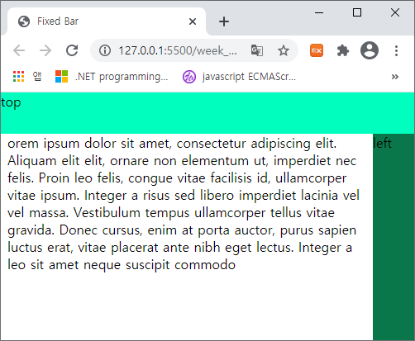

    <style>

        *{

            margin: 0;

            padding: 0;

        }

        .top_bar{

            position: fixed;

            background-color: aquamarine;

            top: 0;

            height: 50px;

            width: 100%;

        }

        .left_bar{

            position: fixed;

            background-color: darkgreen;

            top: 50px;

            right: 0;

            width: 50px;

            height: 100%;

        }

        .container{

            margin-top: 50px;

            margin-right: 50px;

            margin-left: 5px;

        }

    </style>

<body>

    <div class="top_bar">top</div>

    <div class="left_bar">left</div>

    <div class="container">

      <p>

        orem ipsum dolor sit amet, consectetur adipiscing elit.

        Aliquam elit elit, ornare non elementum ut, imperdiet nec felis.

        Proin leo felis, congue vitae facilisis id, ullamcorper vitae ipsum.

        Integer a risus sed libero imperdiet lacinia vel vel massa.

        Vestibulum tempus ullamcorper tellus vitae gravida.

        Donec cursus, enim at porta auctor, purus sapien luctus erat,

        vitae placerat ante nibh eget lectus.

        Integer a leo sit amet neque suscipit commodo

      </p>

    </div>

</body>

* 개념 활용

1. 메뉴 아이템에 마우스를 올리면 글자 색이 변경되는 웹 페이지를 작성하시오. 색상은 임의로 변경

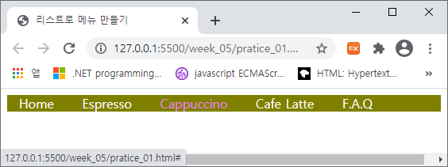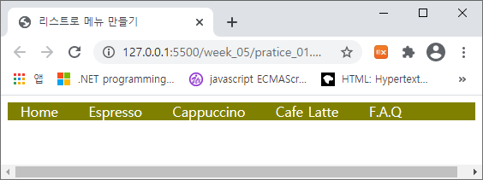

|  |
| --- |
| [소스]  <!DOCTYPE html>  <html lang="en">  <head>      <meta charset="UTF-8">      <meta http-equiv="X-UA-Compatible" content="IE=edge">      <meta name="viewport" content="width=device-width, initial-scale=1.0">      <title>리스트로 메뉴 만들기</title>      <style>          ul{              background-color: lightskyblue;              margin: 0;              padding: 0;          }          ul li{              display: inline-block;              list-style-type: none;              padding: 0 10px;          }          ul li a{              color: white;              text-decoration: none;          }          ul li a:hover{              color: black;          }      </style>  </head>  <body>      <nav>          <ul>              <li><a href="#">Home</a></li>              <li><a href="#">Espresso</a></li>              <li><a href="#">Cappuccino</a></li>              <li><a href="#">Cafe Latte</a></li>              <li><a href="#">F.A.Q</a></li>          </ul>      </nav>  </body>  </html> |
| [실행 결과] |

1. 표를 작성하고 제시된 결과처럼 스타일을 적용 하시오. 단, 마우스를 올리면 행의 배경색과 글자색을 변경한다. 색상은 임의로 선택하고 첫번째 행은 thead, 마지막 행은 tfoot, 나머지 행은 tbody

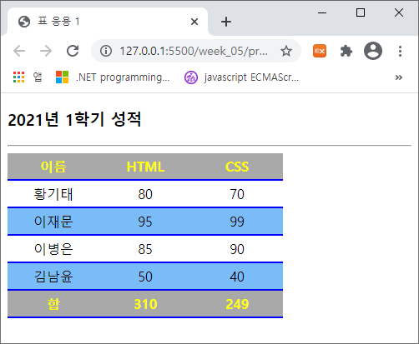 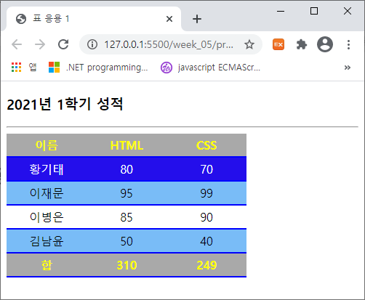

|  |
| --- |
| [소스]  <!DOCTYPE html>  <html lang="en">  <head>      <meta charset="UTF-8">      <meta http-equiv="X-UA-Compatible" content="IE=edge">      <meta name="viewport" content="width=device-width, initial-scale=1.0">      <title>표 응용1</title>      <style>          table{              width: 400px;              border-collapse: collapse;          }          table tr{              border-bottom: blue solid;          }          table tr th {              color: yellow;              padding: 4px 20px;          }          table thead, tfoot {              background-color: darkred;          }          table tbody{              text-align: center;          }          table tbody tr:nth-child(even){              background-color: lightgreen;          }          table tbody tr:hover{              background-color: black;              color: white;          }          table tbody tr td{              padding: 4px 0;          }      </style>  </head>  <body>      <h2>2021년 1학기 성적</h2><hr>      <table>          <thead>              <tr>                  <th>이름</th>                  <th>HTML</th>                  <th>CSS</th>              </tr>          </thead>          <tbody>              <tr>                  <td>황기태</td>                  <td>80</td>                  <td>70</td>              </tr>              <tr>                  <td>이재문</td>                  <td>95</td>                  <td>99</td>              </tr>              <tr>                  <td>이병은</td>                  <td>85</td>                  <td>90</td>              </tr>              <tr>                  <td>김남윤</td>                  <td>50</td>                  <td>40</td>              </tr>          </tbody>          <tfoot>              <tr>                  <th>합</th>                  <th>310</th>                  <th>249</th>              </tr>          </tfoot>      </table>  </body>  </html> |
| [실행 결과] |

1. float 속성을 사용하여 제시된 결과와 같은 레이아웃을 구성하고 메인 메뉴에 마우스를 올리면 서브 메뉴가 출력되는 웹 페이지를 작성하시오. 단, 색상은 임의로 선택하고 메뉴는 순서 없는 리스트를 사용한다.

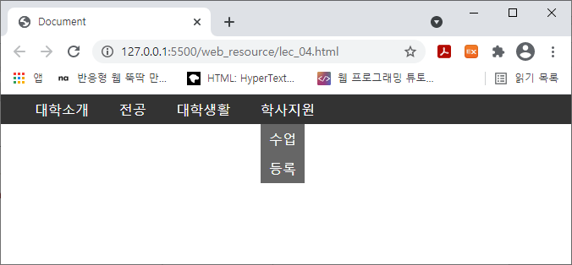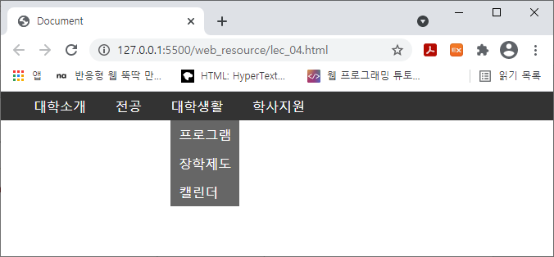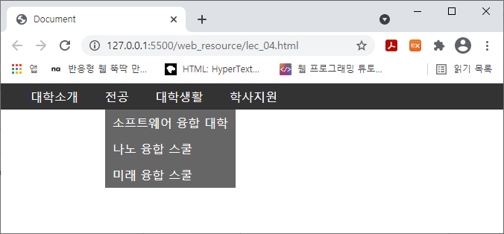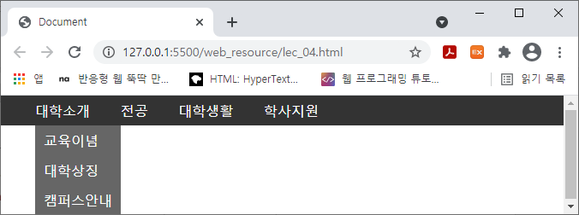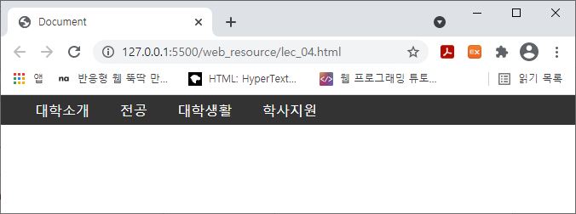

|  |
| --- |
| [소스]  <!DOCTYPE html>  <html lang="en">  <head>      <meta charset="UTF-8">      <meta http-equiv="X-UA-Compatible" content="IE=edge">      <meta name="viewport" content="width=device-width, initial-scale=1.0">      <title>Document</title>      <style>          *{              margin: 0;              padding: 0;          }          .main_menu{              background-color: darkblue;              padding: 0 10px;              line-height: 25px;          }          li{              list-style-type: none;          }          a{              text-decoration: none;              color: white;          }          .main_menu > li {              display: inline-block;              padding: 0 10px;          }          .main_menu > li:hover ul{              display: block;              position: absolute;          }          .detail_menu{              display: none;              background-color: lightskyblue;              top: 25px;              padding: 5px 10px;          }      </style>  </head>  <body>      <nav>          <ul class="main_menu">              <li>                  <a href="#">대학소개</a>                  <ul class="detail_menu">                      <li><a href="#">교육이념</a></li>                      <li><a href="#">대학상징</a></li>                      <li><a href="#">캠퍼스안내</a></li>                  </ul>              </li>              <li>                  <a href="#">전공</a>                  <ul class="detail_menu">                      <li><a href="#">소프트웨어 융합 대학</a></li>                      <li><a href="#">나노 융합 스쿨</a></li>                      <li><a href="#">미래 융합 스쿨</a></li>                  </ul>              </li>              <li>                  <a href="#">대학생활</a>                  <ul class="detail_menu">                      <li><a href="#">프로그램</a></li>                      <li><a href="#">장학제도</a></li>                      <li><a href="#">캘린터</a></li>                  </ul>              </li>              <li>                  <a href="#">학사지원</a>                  <ul class="detail_menu">                      <li><a href="#">수업</a></li>                      <li><a href="#">등록</a></li>                  </ul>              </li>          </ul>      </nav>  </body>  </html> |
| [실행 결과] |

1. 제시된 HTML에 대하여 결과처럼 출력되는 웹 페이지를 작성하시오. 메뉴바는 화면 가운데 배치하고 padding 속성을 사용하여 적당한 여백을 추가한다. 배경색과 글자색은 임의로 결정한다.

<body>

    <header>

        <h1><a href="#">Logo</a></h1>

        <nav>

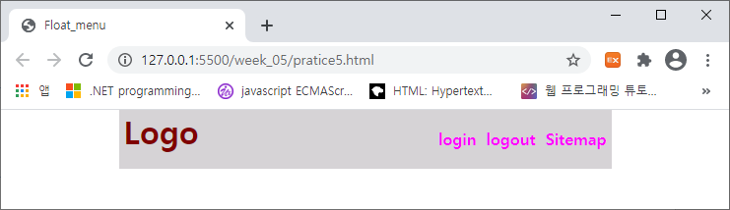            <ul>

                <li><a href="#">login</a></li>

                <li><a href="#">logout</a></li>

                <li><a href="#">Sitemap</a></li>

            </ul>

        </nav>

     </header>

  </body>

|  |
| --- |
| [소스]  <!DOCTYPE html>  <html lang="en">  <head>      <meta charset="UTF-8">      <meta http-equiv="X-UA-Compatible" content="IE=edge">      <meta name="viewport" content="width=device-width, initial-scale=1.0">      <title>Float_menu</title>      <style>          *{              margin: 0;              padding: 0;          }          header{              background-color: lightgreen;              width: 50%;              height: 50px;              margin: 0 auto;          }          h1{              float: left;              padding: 0;          }          a{              text-decoration: none;          }          h1 a{              color: white;          }          ul{              float: right;              padding-top: 10px;          }          ul li {              list-style-type: none;              display: inline-block;              padding: 0 5px;          }          ul li a{              color: navy;          }      </style>  </head>  <body>      <header>          <h1><a href="#">Logo</a></h1>          <nav>              <ul>                  <li><a href="#">login</a></li>                  <li><a href="#">logout</a></li>                  <li><a href="#">Sitemap</a></li>              </ul>          </nav>      </header>  </body>  </html> |
| [실행 결과] |

1. 제시된 HTML코드에 대하여 css를 적용하여 다음과 같이 출력되도록 하시오. visibility 속성을 사용하여 빈 괄호에 마우스를 올리면 숨겨진 텍스트를 표시하도록 한다. 세 개의 item박스는 파란색 테두리를 한 박스를 기준으로 배치하며 ‘box item 3’의 텍스트는 가로, 세로 모두 가운데 정렬이 되도록 한다.

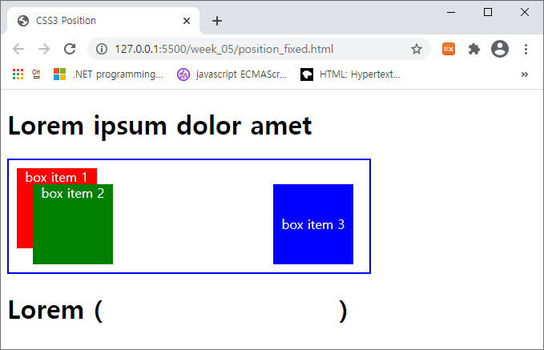 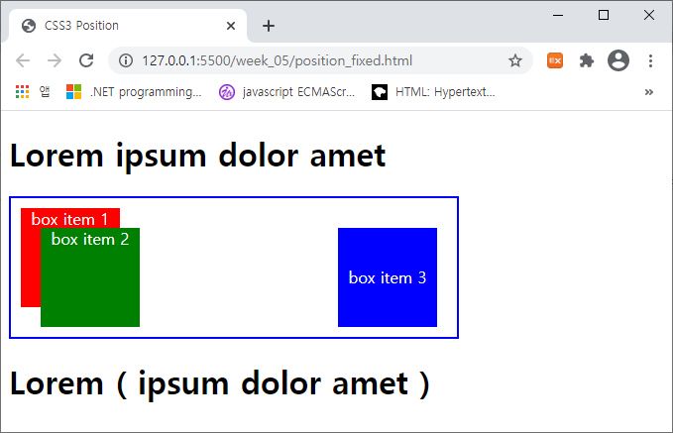

<body>

  <h1>Lorem ipsum dolor amet</h1>

  <div>

    <div class="box">box item 1</div>

    <div class="box">box item 2</div>

    <div class="box">box item 3</div>

  </div>

  <h1>Lorem (<span> ipsum dolor amet </span>)</h1>

</body>

|  |
| --- |
| [소스]  <!DOCTYPE html>  <html lang="en">  <head>      <meta charset="UTF-8">      <meta http-equiv="X-UA-Compatible" content="IE=edge">      <meta name="viewport" content="width=device-width, initial-scale=1.0">      <title>CSS3 Position</title>      <style>          body > div{              border: blue solid;              width: 450px;              height: 150px;              position: relative;          }          .box{              width: 100px;              height: 100px;          }          .box:nth-child(1){              background-color: red;              text-align: center;              color: white;              position: absolute;              top: 10px;              left: 10px;          }          .box:nth-child(2){              background-color: green;              text-align: center;              color: white;              position: absolute;              top: 30px;              left: 30px;          }          .box:nth-child(3){              background-color: blue;              text-align: center;              line-height: 100px;              color: white;              position: absolute;              bottom: 10px;              right: 20px;          }          span{              visibility: hidden;          }          h1:hover > span{              visibility: visible;          }      </style>  </head>  <body>      <h1>Lorem ipsum dolor amet</h1>      <div>          <div class="box">box item 1</div>          <div class="box">box item 2</div>          <div class="box">box item 3</div>      </div>      <h1>Lorem (<span> ipsum dolor amet </span>)</h1>  </body>  </html> |
| [실행 결과] |